第三节 电感和电容对交变电流的影响

一、选择题(每题5分，共50分)
1.A关于电感对交变电流的影响，下列说法中正确的是
A.电感不能通直流电流，只能通交变电流
B.电感对各种不同频率的交变电流的阻碍作用相同
C.同一只电感线圈对频率低的交变电流的阻碍较小
D.同一只电感线圈对频率高的交变电流的阻碍较小.

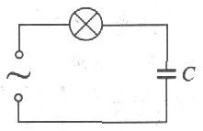
2.A如图所示，白炽灯和电容器串联后接在交变电源的两端，当交变电源的频率增加时
A.电容器电容增大 B.电容器电容减小
C.电灯变暗 D.电灯变亮
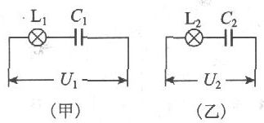
3.A两个相同的灯泡L₁和L₂，分别与两个相同的电容器C₁和C₂连接，如图所示.图中甲电路两端加恒定电压U₁，乙电路两端加最大值1.2U₁的正弦交变电压U₂，则此两灯的发光情况是
A.L₁灯比L₂灯亮 B.L₁灯发光，L₂灯不发光
C.L₁灯不发光，L₂灯发光 D.两灯亮度相同
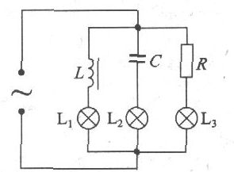
4.B如图所示的交流电路中，如果电源电动势的最大值不变，交流电的频率增大时，可以观察到三盏电灯亮度的变化情况是
A.L₁、L₂、L₃亮度都不变
B.L₂变暗，L₂不变、L₃变亮
C.L₁变暗、L₂变亮、L₃不变
D.L₁变亮、L₂变暗、L₃不变
5.B下列关于低频扼流圈和高频扼流圈的阻碍作用的说法中，正确的有
A.低频扼流圈对低频交流电有很大的阻碍作用，对高频交流电的阻碍作用就更大
B.低频扼流圈对低频交流电有很大的阻碍作用，对高频交流电的阻碍作用就较小
C.高频扼流圈对高频交流电有很大的阻碍作用，对低频交流电的阻碍作用就更大
D.高频扼流圈对高频交流电有很大的阻碍作用，对低频交流电的阻碍作用就较小
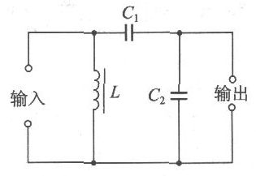
6.B如图所示，某电子电路的输入端输入电流既有直流成分，又有交流低频成分和交流高频成分.若通过该电路只把交流的低频成分输送到下一级，那么关于该电路中各器件的作用，下列说法中正确的有
A.L在此的功能为通直流，阻交流，叫高频扼流圈
B.C₁在此的功能为通交流，隔直流，叫隔直电容
C.C₂在此的功能为通高频、阻低频，叫做高频旁路电容
D.上述说法都不对
7.B对电容器能通交变电流的原因，下列说法中正确的有
A.当电容器接到交流电源上时，因为有自由电荷通过电容器，电路中才有交变电流
B.当电容器接到交流电源上时，电容器交替进行充电和放电，电路中才有交变电流
C.在有电容器的交流电路中，没有电荷定向移动
D.在有电容器的交流电路中，没有电荷通过电容器
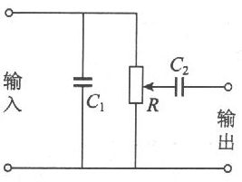
8.B如图所示为某电器中电路的一部分，当输入有直流成分、交流低频成分和交流高频成分的电流后，在其输出端得到可调大小的交流低频成分，那么有关各元器件的作用的说法中，正确的有
A.C₁为高频旁路电容器，交流高频成分被该电容器短路
B.R为滑动变阻器，它的滑动片上下移动可以改变输出端电压的大小
C.C₂为隔直电容器，交流低频成分通过该电容输出
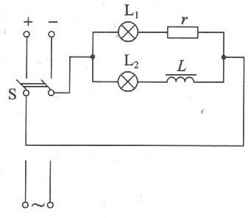
D.C₁的电容较大、C₂的电容较小

9.B如图所示，开关S与直流恒定电源接通时，L₁、L₂两灯泡的亮度相同，若将S与交变电源
接通
A.L₁和L₂两灯泡亮度仍相同
B.L1比L₂更亮些
C.L₁比L₂更暗些
D.若交变电源电压的有效值与直流电压相同，两灯与原来一样亮

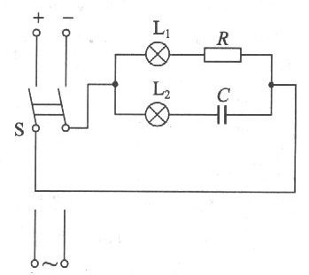
10.B如图所示，L₁、L₂为两个相同的灯泡，开关S接通恒定直流电源时，灯泡L₁发光，L₂不亮，后将S与有效值和直流电压相同的交变电源接通，这时
A，L₂比L₁更亮些 B.L₂比L₁更暗些
C.L₂仍然不亮 D．L₂可能和L₁一样亮
二、填空题(每空5分，共25分)
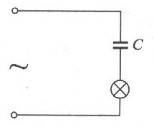
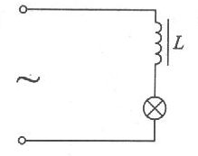
11.B如左图所示电路，一电感线圈和一个"220V40W"的灯泡串联，电路两端接在220V的交变电路中，如果将电感线圈的铁芯抽去，则灯泡的发光情况是________.如右图所示的电路中，一个电容器和一个灯泡串联，接在交变电路中，灯泡恰能正常发光，若将电容器两板间距离增大些，则灯泡的发光情况是________.
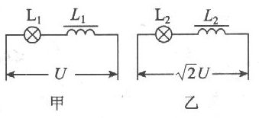
12.B两只完全相同的灯泡L₁和L₂分别与相同的电感串联，组成如图所示的甲、乙两个相同的部分电路.现在甲电路两端加恒定电压U，L₁灯发光；而在乙电路两端加最大电压为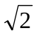U，的正弦交变电压，L₂灯也发光.比较两灯的明暗程度，是L₁灯的亮度________L₂灯亮度.(填“大于”、“等于”、“小于”)
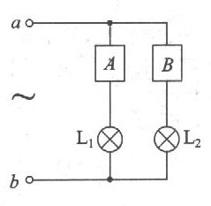
13.B如图所示电路，当在a、b两端加上直流电压时，L₁正常发光，L₂不亮；当a、b两端加上同样电压的交变电流时，L₁发光亮度变暗，而L₂正常发光.则A、B分别为________和________.
三、计算题(共25分)
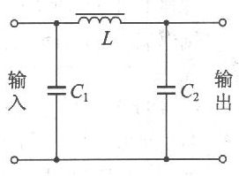
14.B(12分)如图所示是常用电器中电源部分的滤波装置，当输入端输入含有直流成分、交流高频成分和交流低频成分的电流后，能在输出端得到稳定的直流电，试分析其工作原理及各电容和电感的作用.
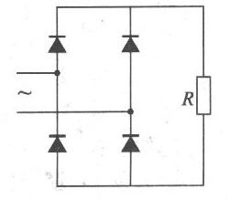
15.C(13分)如图所示的电路，电源电压U=20sin314t(V)，设二极管正向电阻为零，反向电阻为无限大，负载R=20omega，若其中一个二极管断路，求R中消耗的功率。

参考答案
1．C 2．D 3．C 4．C 5．AD 6．BC 7．BD 8．ABC 9．B 10．D
11．变亮、变暗 12．大于 13．电感线圈、电容器
14．当含有多种成分的电流输入到C₁两端时，由于C₁通交流、隔直流的功能，电流中的交流成分被衰减，而L有通直流、阻交流的功能，就只有直流成分的电流通过L，到C₂两端时，C₂进一步滤除电流中的残余交流成分，这样输出端得到的就是稳定的直流电.
15．解：图示电路中其中一个二极管断路相当于半波整流，在导电的半周期的功率为
P₁=I²R=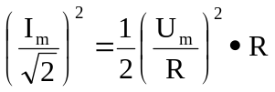=10W
而在截止的半周期内的功率P₂=0
故一个周期内，电阻R上消耗的功率为：
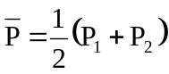=5W

